Министерство образования Республики Беларусь

Учреждение образования

«Белорусский государственный университет информатики

и радиоэлектроники»

Специальность «Инженерно-психологическое

обеспечение информационных технологий»

Учебная дисциплина «Основы алгоритмизации и программирования»

Отчет

по лабораторной работе №3

«Линейные алгоритмы»

Подготовил: Студент гр. 410902

Сивцов А.Д.

Проверил: Усенко Ф.В.

Минск 2024

Цель: сформировать умения разрабатывать программы с использованием операторов выбора, цикла, передачи управления.

Задание: 1. Дано натуральное ***п****,* действительное ***х****.* Вычислить: 

2. Вычислить сумму ряда с заданной степенью точности α:

Ссылка на проект в GitHub:

<https://github.com/ArtyomSivtsov/Lab/blob/main/Lab1>

На рисунках 1-6 показаны скриншоты работающей программы.

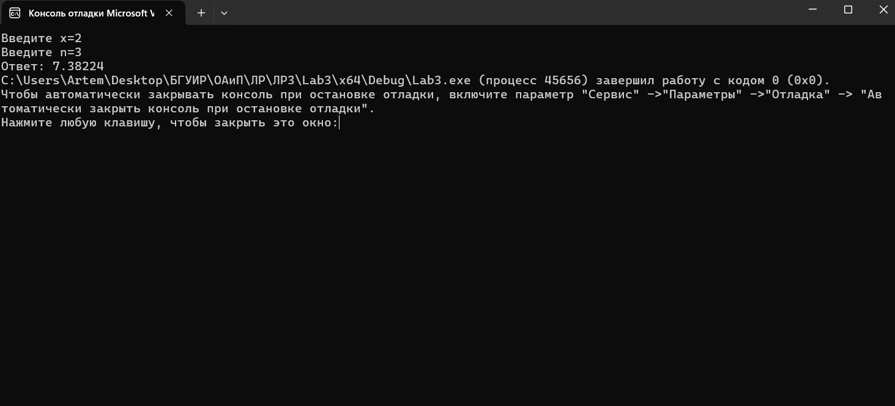

Рисунок 1 – Результаты работы программы по заданию 1 после ввода значений пользователем

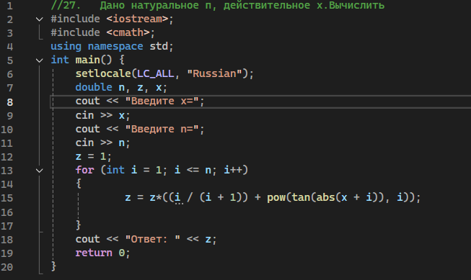

Рисунок 2 – Скриншот кода программы для задания 1

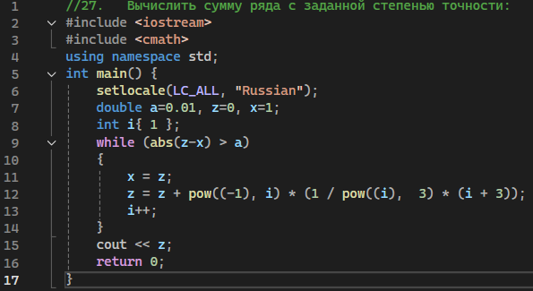

Рисунок 3 – Скриншот кода программы для задания 2

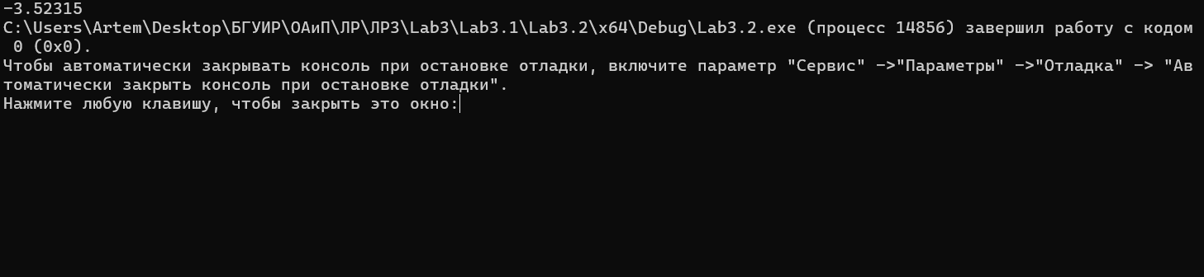

Рисунок 4 – Скриншот результатов работы программы по заданию 2

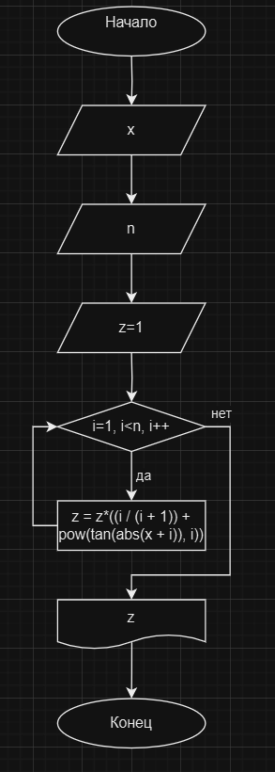

Рисунок 5 – Блок-схема для задания 1

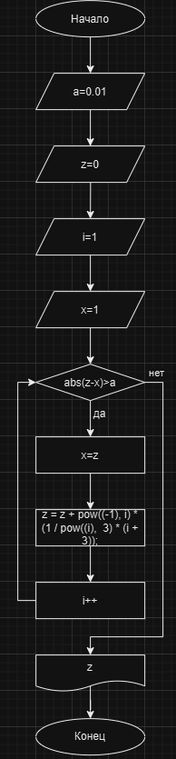

Рисунок 6 – Блок-схема для задания 2

Вывод: В ходе лабораторной работы успешно были написаны 2 программы по расчёту заданных последовательностей. Программа представляет собой консольное приложение, отображающее результаты подсчёта после введения пользователем требуемых значений x и n. Для реализации работы были использованы циклы for и while.